**Муниципальное казенное дошкольное образовательное учреждение**

**Новосибирского района Новосибирской области –**

**детский сад комбинированного вида «Белочка»**

**___________________________________________________________________**

**ИНН 5433129370/ КПП 543301001** 630524, Новосибирская область,

Новосибирский район, с. Боровое, ул. Советская,30

т/ф 2-958182, e-mail: [belochka@edunor.ru](mailto:belochka@edunor.ru)

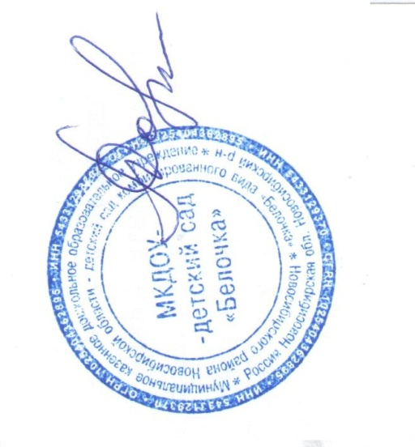

УТВЕРЖДАЮ:

Заведующий МКДОУ-

детский сад «Белочка»

_______ Е.Г.Санченкова

**ПЛАН**

**работы МКДОУ – детский сад «Белочка»**

**и МКУ Новосибирского района «ЦБС»**

**на 2023 – 2024 учебный год**

**Цель:** Формировать у дошкольников устойчивый читательский интерес к посещению библиотеки, знакомству с новыми книгами, героями произведений, к книге и чтению.

**Задачи:**

1. Приобщать детей к книге и посещению библиотеки.

2. Целенаправленно организовывать детское чтение.

3. Развивать  интеллектуальные и творческие способности детей.

|  |  |  |  |
| --- | --- | --- | --- |
| **Сроки** | **Группа** | **Мероприятие** | **Ответственные** |
| Ноябрь 2023 г. | группа «АБВГДейка» | «В гости к книгам»  обзорная экскурсия в библиотеку  « Все о маме»  произведения детских писателей | Воспитатели групп,  старший воспитатель,  библиотекарь |
| Декабрь 2023 г. | группа «АБВГДейка» | Беседа по книгам  «Скоро Новый год» | Заведующий библиотекой  старший воспитатель, |
| Январь  2024 г. | группа «Почемучки» | Беседа по книгам о транспорте и ПДД | Заведующий библиотекой старший воспитатель, |
| Февраль 2024 г. | группа «АБВГДейка» | Игровая программа  «Квест по русским народным сказкам» | старший воспитатель, воспитатели |
| Март  2024 г. | группа «АБВГДейка» | Участие детей в книжной выставке  «Мамочка любимая» | Воспитатели групп,  старший воспитатель,  библиотекарь |
| Апрель 2024 г. | группа «Почемучки» | Участие детей в книжной выставке  «Сын Земли и звезд»  (День космонавтики) | Воспитатели групп,  старший воспитатель,  библиотекарь |